Guía Práctica y Explicativa del Taller 6
Sprint Review, Retrospective y Liberación Segura en Continuous Deployment (CD + TBD)
Nota informal para el equipo: Esta guía resume de manera directa, sencilla y sin rodeos todo lo que se implementó y acordó durante el Taller 6, incluyendo las capturas de pantalla de los momentos más relevantes.

1. ¿De qué va este Taller 6? (En cristiano)
Hasta el Taller 5 teníamos el pipeline completo: el código se prueba con CI, se integra a main y se despliega solo a Render, usando Feature Flags con ConfigCat para no romperle nada al usuario. Pero surgió la gran pregunta: si desplegamos varias veces por semana... ¿cómo cambian el Sprint Review y la Retrospective? En este taller adaptamos las ceremonias a este nuevo ritmo y practicamos la liberación segura en vivo resolviendo el caso de estudio de 'Pagos Express'.

2. La Nueva Sprint Review (Adiós a las demos en localhost)
En Continuous Deployment, la Review ya no es para mostrar diapositivas ni código en máquinas locales. La demo se hace en producción (Render). Se muestra lo que ya está vivo o protegido por Feature Toggles, se exhibe telemetría real y se valida el valor directamente con el Product Owner.
Estructura obligatoria de demo (4-5 min por ítem):
1. ¿Qué problema de usuario resuelve?
2. ¿Está activo para todos o detrás de toggle?
3. Demo en vivo en Render (con toggle ON/OFF).
4. Métricas de telemetría.
5. Pregunta al PO: '¿Esto genera el valor esperado?'
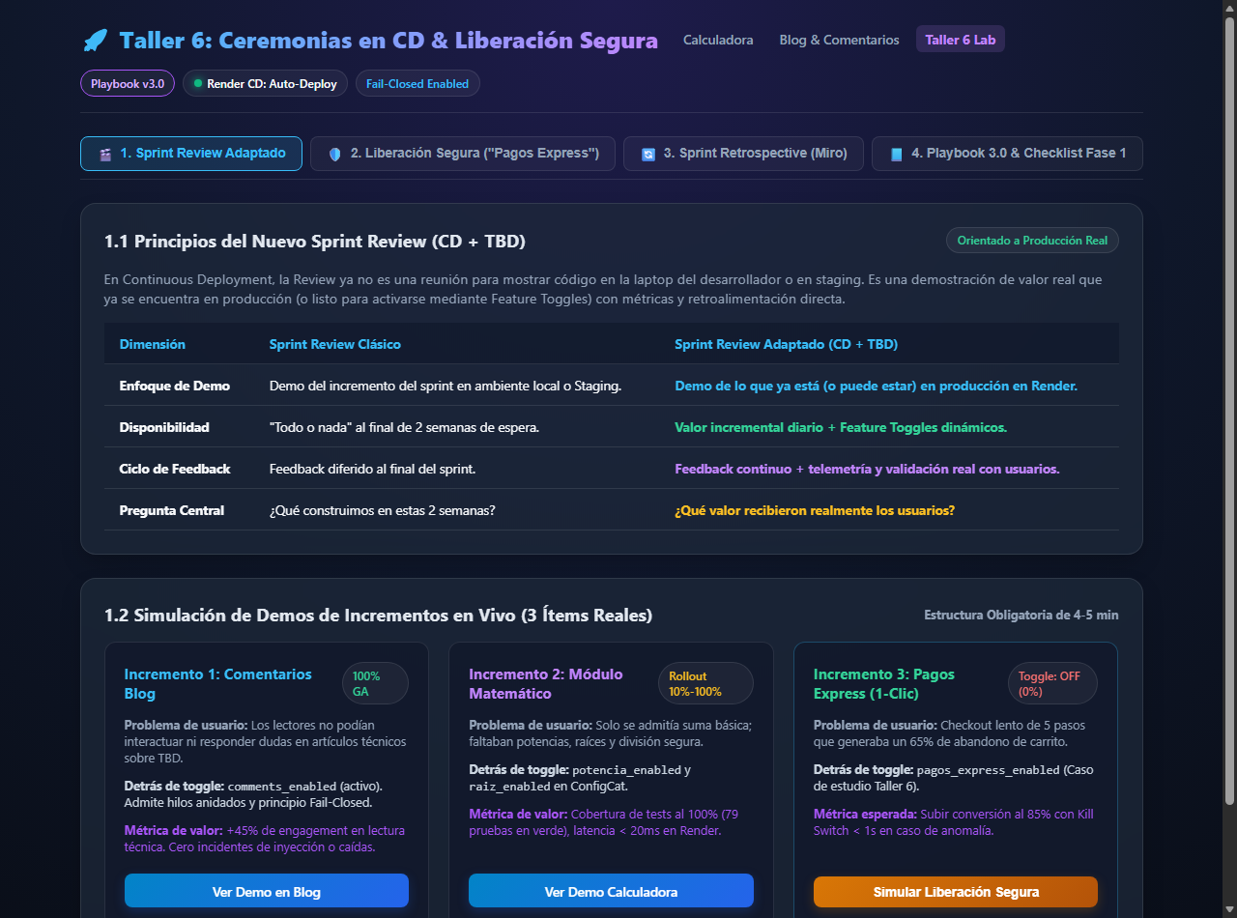
Figura 1: Tablero interactivo de Sprint Review con comparación oficial y 3 demos reales.

3. Liberación Segura de Valor y el Caso 'Pagos Express'
El caso presentaba la funcionalidad 'Pagos Express con un clic' en main hace 9 días detrás del toggle 'pagos-express-v1' al 0%. Había miedo por caídas previas en health check y falta de métricas. Se acordó la estrategia de liberación controlada:
• Cohorte Canary (20%): Activación para usuarios beta con telemetría activa antes de abrir al 100% comercial.
• Kill Switch (< 1 segundo): Si la tasa de error supera el 1% o la latencia pasa de 500ms, el toggle se apaga inmediatamente en ConfigCat sin re-desplegar.
• Limpieza de Deuda: Identificación y remoción de 3 toggles viejos (> 45 días).
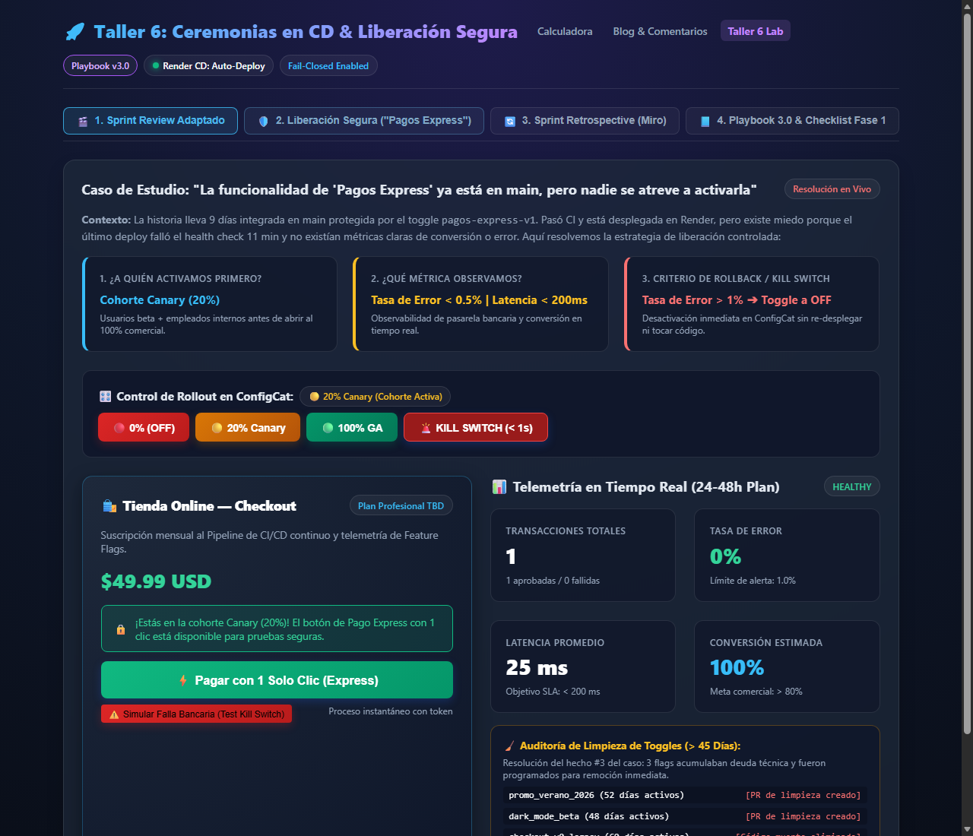
Figura 2: Consola de Pago Express con cohorte Canary (20%) y telemetría en tiempo real.
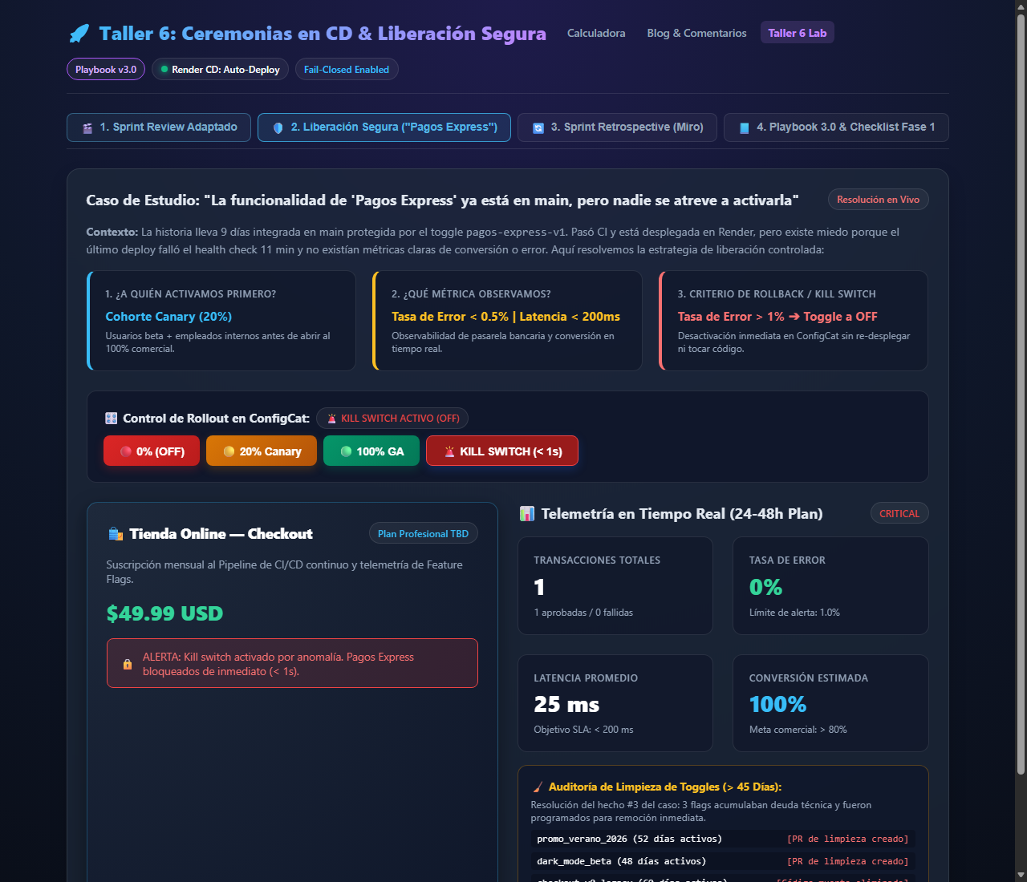
Figura 3: Activación del Kill Switch de emergencia bloqueando la funcionalidad en < 1s.

4. La Nueva Sprint Retrospective (Enfocada en el Pipeline)
La Retrospectiva ahora inspecciona formalmente tres pilares técnicos: Salud del Pipeline (fallos de CI, tiempo de deploy, rollbacks), Disciplina TBD (integraciones diarias a main, vida de ramas < 24h) y Flujo de Valor (Lead Time).
Siguiendo la regla de oro, se definieron exactamente 3 acciones de mejora asignadas:
1. Acción #1 (Tech Lead): Retiro de flags a los 30 días posteriores a GA. Prohibido acumular toggles de más de 45 días.
2. Acción #2 (Dev Team): Observabilidad obligatoria (latencia y error) antes de autorizar cualquier rollout > 0%.
3. Acción #3 (PO & SM): Política de No-Releases en Viernes; liberaciones canary solo de lunes a jueves con 24-48h de observación.
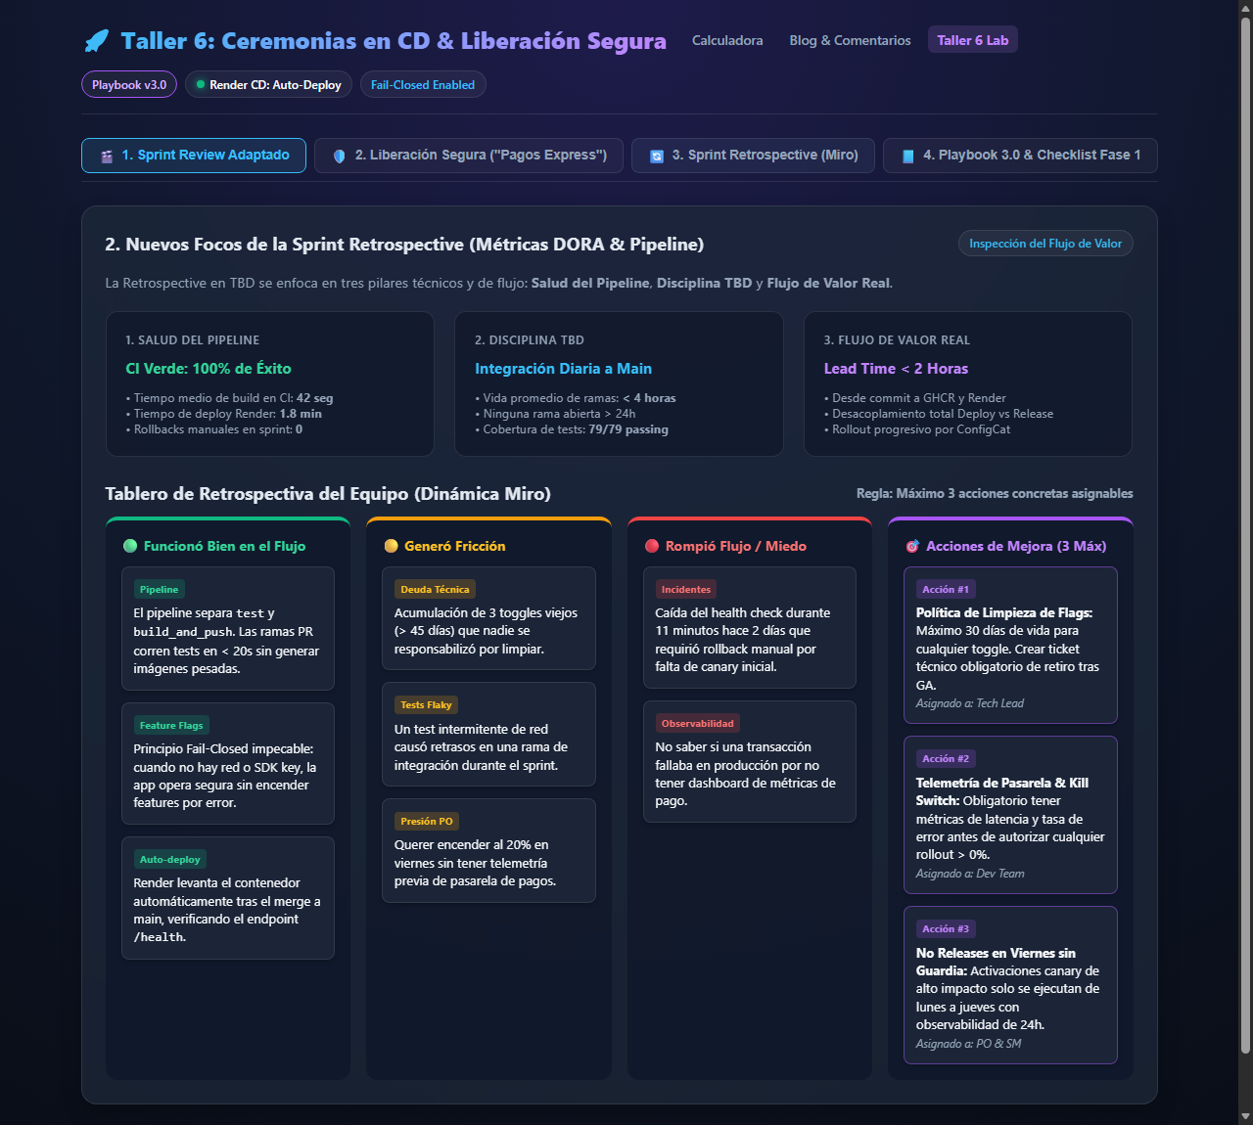
Figura 4: Tablero de Sprint Retrospective estilo Miro con las 4 columnas de análisis.

5. Salud Técnica y Validación del Pipeline (CI/CD)
Para garantizar que main se mantuviera siempre verde y desplegable, se ejecutó la suite completa de pruebas: 79 tests en verde (100% pasando en 0.23 segundos) y linters limpios con Ruff.
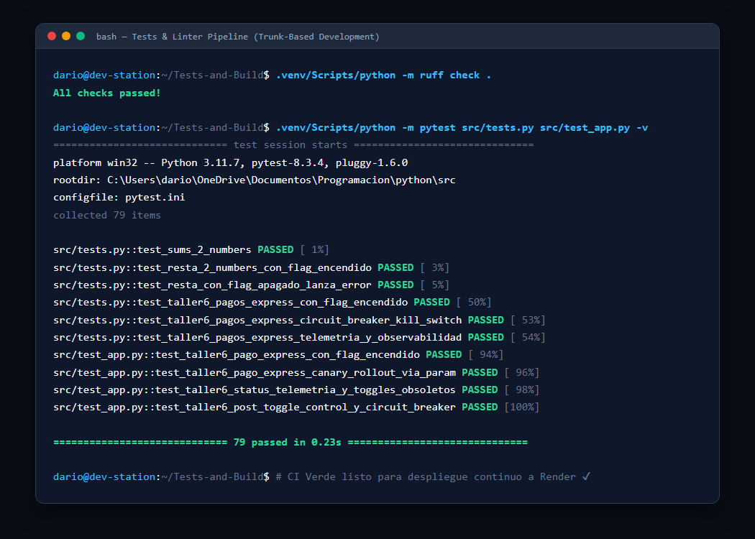
Figura 5: Terminal de ejecución de pruebas y verificación de Ruff linter.
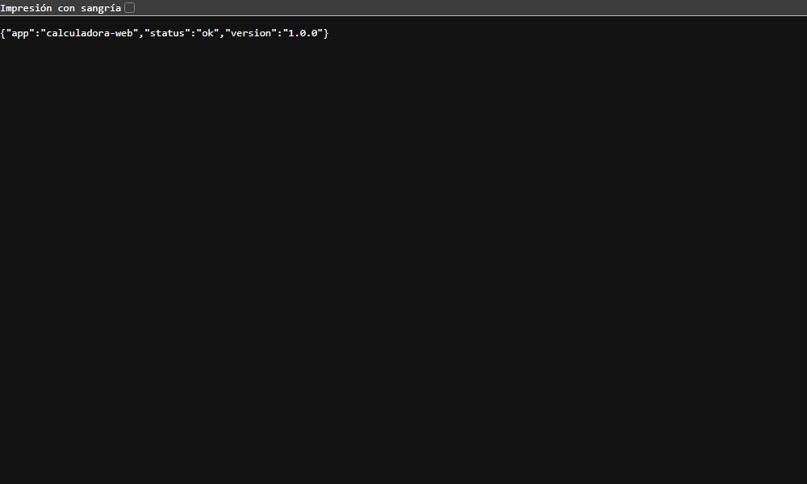
Figura 6: Endpoint /health verificado y operativo para Render.

6. Playbook Versión 3.0 y Checklist Fase 1 al 100%
Se actualizó SCRUM_TBD_PLAYBOOK.md a la versión 3.0 con todos los acuerdos oficiales y se completó al 100% el Checklist de Fase 1.
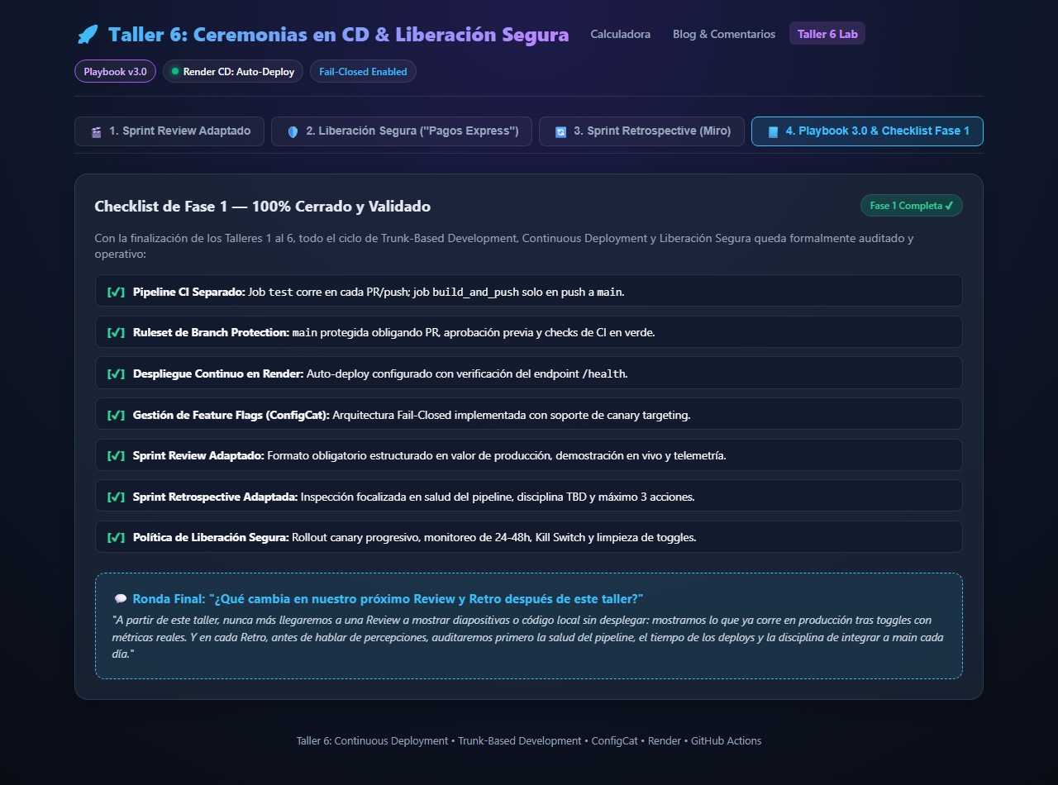
Figura 7: Checklist Oficial de Fase 1 cerrado y validado al 100%.

7. Conclusión del Taller
"Nunca más llegaremos a una Review a mostrar diapositivas o código local sin desplegar: mostramos lo que ya corre en producción tras toggles con métricas reales. Y en cada Retro, antes de hablar de percepciones, auditaremos primero la salud del pipeline, el tiempo de los deploys y la disciplina de integrar a main cada día."

